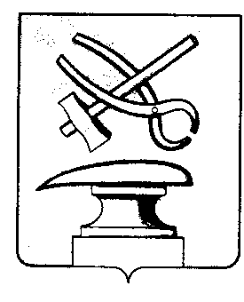
РОССИЙСКАЯ ФЕДЕРАЦИЯ
ПЕНЗЕНСКАЯ ОБЛАСТЬ
СОБРАНИЕ ПРЕДСТАВИТЕЛЕЙ
ГОРОДА КУЗНЕЦКА

РЕШЕНИЕ
О внесении изменений в решение Собрания представителей города Кузнецка от 29.12.2011 № 139-48/5 «Об утверждении Положения о порядке выплаты лечебных пособий на санаторно-курортное лечение Главе города Кузнецка, муниципальным служащим города Кузнецка Пензенской области, председателю и аудиторам контрольно-счетной палаты города Кузнецка»

Принято Собранием представителей города Кузнецка 26 октября 2023 года

В соответствии с Федеральным законом от 02.03.2007 № 25-ФЗ «О муниципальной службе в Российской Федерации», Законом Пензенской области от 20.07.1998 № 85-ЗПО «О муниципальной службе в Пензенской области», руководствуясь ст. 21 Устава города Кузнецка Пензенской области,

Собрание представителей города Кузнецка решило:

1. Внести в решение Собрания представителей города Кузнецка от 29.12.2011 № 139-48/5 «Об утверждении Положения о порядке выплаты лечебных пособий на санаторно-курортное лечение Главе города Кузнецка, муниципальным служащим города Кузнецка Пензенской области, председателю и аудиторам контрольно-счетной палаты города Кузнецка» (далее – решение) следующие изменения:

1.1. преамбулу к решению изложить в следующей редакции:

«В соответствии с Федеральным законом от 02.03.2007 № 25-ФЗ «О муниципальной службе в Российской Федерации», Законом Пензенской области от 20.07.1998 № 85-ЗПО «О муниципальной службе в Пензенской», решением Собрания представителей города Кузнецка от 29.08.2019 № 44-73/6 «Об утверждении Положения о денежном содержании Главы города Кузнецка, муниципальных служащих города Кузнецка, председателя и аудиторов контрольно-счетной палаты города Кузнецка», руководствуясь статьей 21 Устава города Кузнецка Пензенской области,»;

1.2. в приложении к решению:

1.2.1. в пункте 1 слово «трех» заменить словом «пяти»;

1.2.2. абзац 3 пункта 4 после слова «удержанию» дополнить словом «перерасчету,»;

1.2.3. в пункте 5 слова «классификации операций публично-правовых образований 212 «Прочие выплаты»» заменить словами «соответствующему коду бюджетной классификации».
2. Настоящее решение вступает в силу после официального опубликования и распространяется на правоотношения, возникшие с 01.07.2023 года.
3.Опубликовать настоящее решение в Вестнике Собрания представителей города Кузнецка.

Председатель Собрания представителей
города Кузнецка В.Е. Трошин

Глава города Кузнецка С.А. Златогорский
26.10.2023 №103-55/7

